***Математика***

***6 клас***

***Тема:*** ***Додавання і віднімання дробів з різними знаменниками***

***Мета:***

* *навчальна:*домогтися засвоєння алгоритму додавання і віднімання дробів з різними знаменниками, сформувати вміння учнів додавати і віднімати дроби з різними знаменниками, а також практичні вміння застосовувати набуті знання до розв’язування вправ;
* *розвивальна:* розвивати логічне мислення, уміння лаконічно висловлювати свою математичну думку, кмітливість, навички творчої роботи, комунікативні і соціальні компетенції; розвивати навички раціонального використання часу, індивідуальні здібності учнів;
* *виховна:* виховувати старанність, охайність ведення записів, культуру математичної мови, позитивне ставлення до навчання, інтерес до математики.

***Тип уроку:*** засвоєння нових знань і вмінь.

***Обладнання:***  картки з завданнями, картки оцінювання.

***Предмет математики настільки серйозний, що потрібно по можливості робити його трохи цікавішим***

***Б.Паскаль***

***Хід уроку***

***І. Організаційний етап***

(привітання з учнями, перевірка готовності учнів до уроку, створення робочої атмосфери)

*Ось починаємо урок,  
Що математикою зветься.  
Ми зробимо один лиш крок*

*У незвичайний наш урок,  
В країну Знань, де все цікаво,*

*І попрацюємо на славу.*

У процесі роботи на уроці будемо заповнювати картку оцінювання, в кутку якої зображено смайлик, який потрібно розмалювати в залежності від настрою учня на початку і в кінці уроку.

***КАРТКА ОЦІНЮВАННЯ***

ПРІЗВИЩЕ_____________________ КЛАС ________

|  |  |  |  |  |  |
| --- | --- | --- | --- | --- | --- |
| № завдання | **1** | **2** | **3** | **4** | **5** |
| Назва завдання | **Квітка** | **Рівняння** | **Відгадай**  **слово** | **Сходинки** | **Бонус** |
| Кількість балів за завдання | **3** | **2** | **3** | **3** | **1** |
| Кількість набраних балів |  |  |  |  |  |

ВСЬОГО БАЛІВ ___________ ОЦІНКА __________________

***ІІ. Мотивація навчальної діяльності. Формулювання мети і завдань уроку***

*Вправа «Мозковий штурм»*

З метою створити проблемну ситуацію вчитель пропонує учням задачу.

Дорогу ремонтували дві бригади робітників. Перша бригада за день відремонтувала $\frac{1}{3}$ всієї довжини дороги, а друга - $\frac{1}{4}$. Яку частину дороги відремонтували обидві бригади разом? На скільки частина дороги, відремонтованої першою бригадою, більша, ніж частина дороги, відремонтована другою бригадою?

Учні висловлюють свої думки, разом приходять до висновку, що для того, щоб відповісти на перше запитання, потрібно додати дроби $\frac{1}{3}$ і $\frac{1}{4}$, а для відповіді на друге запитання – відняти ці дроби.

Учитель звертає увагу на те, що ці дроби мають різні знаменники, а учні вміють виконувати додавання і віднімання дробів з однаковими знаменниками. Учитель задає запитання – що пропонуєте зробити в цьому випадку?

У процесі вправи «Мозковий штурм» деякі учні можуть здогадатися, що за аналогією з порівнянням дробів, для виконання додавання і віднімання дробів з різними знаменниками їх потрібно звести до спільного знаменника.

Отже, *завдання уроку*: навчитися додавати та віднімати дроби з різними знаменниками.

***ІІІ. Актуалізація опорних знань***

*Математичний кросворд .*

Розгадавши кросворд, ми отримаємо ключове слово – назву тварини, яка певним чином пов’язана з предметом математика.

|  |  |
| --- | --- |
|  |  |

* 1. Число, записане під рискою дробу
* 2. Ділення чисельника і знаменника дробу на їх спільний дільник
* 3. Дробову риску можна розуміти, як знак…
* 4. 3,85741≈ 3,86 – яка дія виконана
* 5. Результат додавання
* 6. Числа, зображені двома натуральними числами, відокремленими горизонтальною рискою
* Як називається дана властивість (a + b) + c = a + (b + c)

***«Кенгуру»*** - так називається Міжнародний математичний конкурс, в якому ми кожного року беремо участь.

*Вправа «Закінчи речення…»*

* Знаменник дробу показує…
* Чисельник дробу показує…
* Основна властивість дробу…
* Скоротити дріб означає…
* Дріб називають нескоротним…
* Найменший спільний знаменник двох дробів …
* Щоб звести дроби до найменшого спільного знаменника, треба…

***ІV. Засвоєння знань***

Викладення нового матеріалу проводимо у формі бесіди. Вчитель пропонує учням згадати з курсу вивчення інформатики поняття алгоритму і результати обговорення проблемної ситуації в ході вправи «Мозковий штурм» сформулювати у вигляді алгоритму:

***Алгоритм додавання і віднімання дробів з різними знаменниками***

Щоб додати (відняти) два дроби з різними знаменниками, треба :

1. звести їх до найменшого спільного знаменника,
2. виконати додавання (віднімання) дробів з однаковими знаменниками.

*Приклад*.

$$\frac{1}{3}+\frac{1}{4}=\frac{4}{12}+\frac{3}{12}=\frac{7}{12}$$

Якщо сума (різниця) – скоротний дріб, то його потрібно скоротити!

$$\frac{5}{7}-\frac{3}{14}=\frac{10}{14}-\frac{3}{14}=\frac{7}{14}=\frac{1}{2}$$

Якщо сума(різниця) – неправильний дріб, то потрібно виділити цілу частину.

$$\frac{2}{3}+\frac{5}{6}=\frac{4}{6}+\frac{5}{6}=\frac{9}{6}=\frac{3}{2}=1\frac{1}{2}$$

***Алгоритм додавання і віднімання мішаних чисел***

*1.Щоб додати мішані числа, треба:*

1. Звести дробові частини цих чисел до НСЗ
2. Окремо додати цілі, окремо дробові частини.

*Окремі випадки:*

Якщо в результаті додавання дробових частин дістали скоротний дріб, то його треба скоротити;

Якщо здобутий дріб неправильний, то треба виділити цілу частину цього дробу і додати її до здобутої цілої частини.

*2. Щоб виконати віднімання мішаних чисел, треба:*

1) звести дробові частини цих чисел до НСЗ;

Якщо дробова частина зменшуваного менша від дробової частини від’ємника, треба перетворити її на неправильний дріб, зменшивши на 1 цілу частину;

2)Окремо відняти цілі частини, окремо – дробові.

В ході пояснення нового матеріалу учні складають конспект в зошиті. Звертаємо увагу на охайність і правильність записів.

***V. Формування вмінь.***

Єдиним засобом для формування і відпрацювання навичок додавання і віднімання дробів з різними знаменниками є розв’язання якомога більшої кількості відповідних завдань.

***Завдання 1. Знайти значення виразу***

|  |  |
| --- | --- |
|  |  |

***Завдання 2. Розв’язати рівняння***

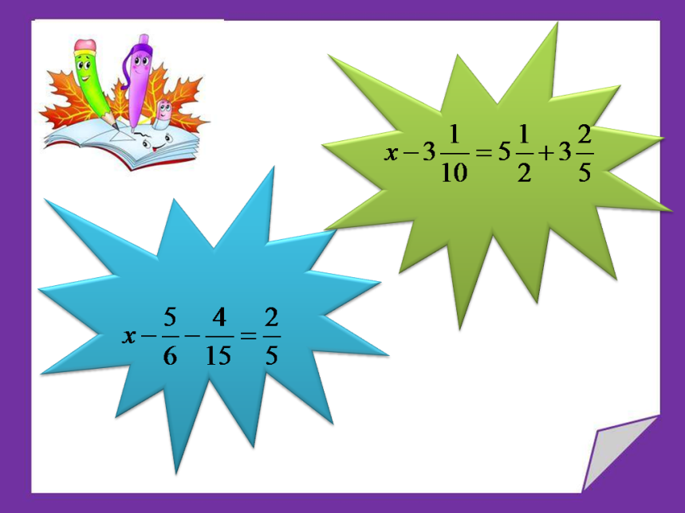

*І-варіант ІІ варіант*



*Розв’язання*



***Завдання 3. Гра «Хто швидше відгадає слово»***

А зараз я пропоную вам виконати завдання на встановлення відповідності чисел з літерами. Хто швидше відгадає слово. *(Кенгуру)*



***Завдання 4. Гра «Сходинки»***

А зараз я пропоную вам піднятися по сходинках, обчислюючи значення прикладів. Хто швидше дістанеться вершини і відкриє скриньку, повідомивши правильну відповідь.

|  |  |
| --- | --- |
|  |  |

***Фізкультхвилинка*** *(через 20 хв після початку уроку)*

***VІ. Підсумки уроку***

Діти по ходу уроку заповнювали картку самооцінки, далі підраховують свої бали, виставляють оцінку і малюють свій настрій на нижньому смайлику.

  
*Вправа «Дерево знань».*

На дошці намальований стовбур дерева. Учні говорять, що нового вони сьогодні вивчили на уроці й домальовують листочок на «дереві знань». Наприкінці виконання вправи вчитель аналізує записи на «дереві знань».

***VІІ. Домашнє завдання***

Опрацювати теоретичний матеріал за відповідним параграфом підручника.

Обчисліть: 1) $\frac{3}{5}+\frac{1}{4}$ 2) $\frac{5}{8}+\frac{3}{4}$ 3) $\frac{3}{8}-\frac{1}{6}$ 4) $\frac{15}{16}-\frac{5}{12}$

Розв’яжіть рівняння: 1) $х+\frac{3}{11}=\frac{10}{33}$ 2) $\frac{3}{8}-х=\frac{1}{12}$